 | Федеральное агентство по рыболовству  Федеральное государственное бюджетное образовательное  учреждение высшего образования  «Астраханский государственный технический университет»  Система менеджмента качества в области образования, воспитания, науки и инноваций сертифицирована  ООО «ДКС РУС» по международному стандарту ISO 9001:2015
ИНСТИТУТ ИНФОРМАЦИОННЫХ ТЕХНОЛОГИЙ И КОММУНИКАЦИЙ
КАФЕДРА АВТОМАТИЗИРОВАННЫХ СИСТЕМ ОБРАБОТКИ ИНФОРМАЦИИ И УПРАВЛЕНИЯ

АРХИТЕКТУРА ВЫЧИСЛИТЕЛЬНЫХ СИСТЕМ, ОПЕРАЦИОННЫЕ СИСТЕМЫ.
(наименование дисциплины)

ОТЧЕТ
о выполнении индивидуального задания к лабораторной работе № 11-12
ASSEMBLER. Команды условного и безусловного перехода 3.
(название лабораторной работы)
Вариант № 1

Выполнил:
студент гр. ДИПРБ-21
Наследсков М. В.
«____»___________2024 г.
Максимальное количеству баллов _____
ЗАЩИЩЕНО:
Получено баллов ______
Преподаватель: ________ Куркурин Н.Д.
«____»____________2024 г.

Астрахань – 2024

Цель
Изучение работы команд условного и безусловного перехода Intel Pentium.

Индивидуальное задание
Реализовать вычисление указанных формул в виде ассемблерных вставок в текст программы на С++. Вычисления осуществлять в дробных числах float и double; использовать регистры сопроцессора. Для вычисления натуральных логарифмов использовать формулу перехода к другому основанию. Для вычисления степенных функций использовать формулу для вычисления экспоненты. Объявление необходимых переменных, ввод данных и вывод результатов на экран реализовать на С++. Для проверки правильности вычисления ассемблерной вставки реализовать вычисления на С++ с выводом результатов на экран.
Программа должна выводить на экран фамилию разработчика, номер лабораторной работы и номер варианта.
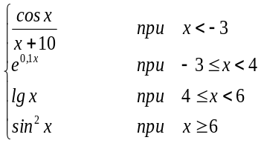

Реализация

Скриншот исходного кода с комментариями
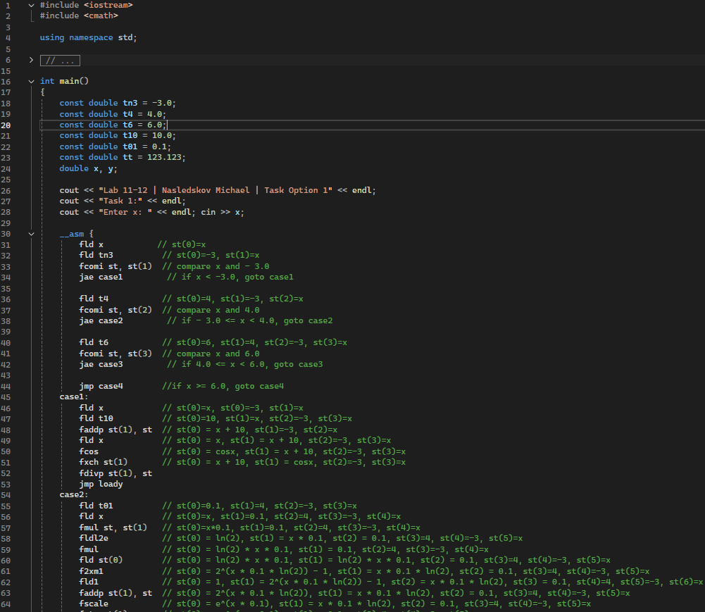
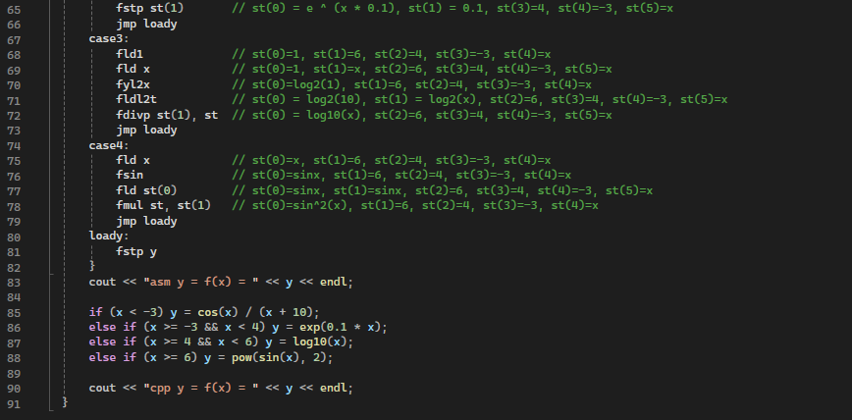

Скриншот результатов работы программы
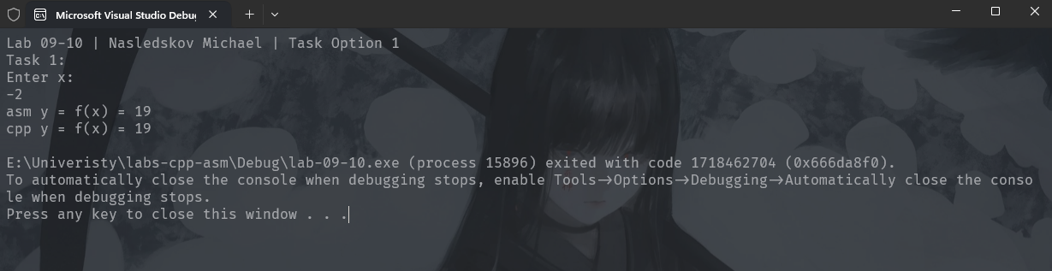

Вывод
В ходе выполнения лабораторной работы по ассемблеру были успешно реализованы ассемблерные вставки для вычисления формул с использованием дробных чисел `float` и `double`, а также регистров сопроцессора. Вставками были реализованы вычисления натуральных логарифмов и степенных функций с использованием формул перехода к другому основанию и вычисления экспоненты соответственно. Программа на C++ обеспечивала ввод данных, вызов ассемблерных вставок и вывод результатов на экран, что позволило сравнить результаты вычислений с аналогичными вычислениями на чистом C++. Таким образом, была продемонстрирована эффективность и точность вычислений с использованием ассемблерных вставок, а также подтверждена правильность их реализации.

